关于 Modbus

机器人的 Modbus TCP 服务通过内网 IP (192.168.192.5) 和外网 IP 均可使用。网络端口采用标准 Modbus 端口 502 。运行时，外部设备作为主设备（master），机器人为从属设备（slave）进行通讯。外部设备负责从机器人上拉取数据。

理论上通过 Modbus 同时与机器人通讯的外部设备数量不受限制。每个外部设备都由单独的进程负责。只要连接成功，都可以从机器人中读取/写入数据。机器人参数配置中 modbusSlaveId 设为 -1 表示不检查 modbus 报文的 slaveid。

为了防止因高速读写数据引起的异常，机器人在通讯时采用数据缓存。可能在极短的时间内，Modbus 获取的信息与实际机器人状态不符。请避免过高速的读写数据。

如何使用 Modbus RTU？
概述
Modbus 工业现场总线可以按照在数据链路层的不同实现方式主要分为两种：Modbus 串行（RTU、ASSII）和 TCP。

Modbus 串行总线
Modbus 串行总线的的实现主要是通过串行通讯的方式实现，对通讯的方式没有特殊的要求和限制，主流的串行物理总线都可以，例如 RS232，RS422，RS485 等。串行总线的通讯方式是主从通讯方式(从机不被访问的情况下不会向主机法总任何报文，且从机之间不能进行通讯)；主机对从机的通讯模式有两种（广播和单播，下面我们会在报文格式中进行详细解释）

Modbus RTU
主从通讯的的详细解释
注意 Modbus 从站在网路上有一个唯一的从属节点地址，主站的寻址范围有（0—255），0代表广播地址，具体的地址分配如下：
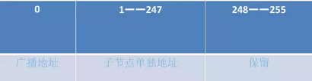
Modbus RTU 的报文格式如下
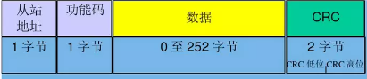

注：Modbus 串行通讯的方式中，这个从站地址必须设置，否则做不了通讯映射；

Modbus ASCII
Modbus ASCII 只是在相同波特率的情况下，传输的速度优于 RTU 模式，其他的区别这里不足过多概述。

Modbus TCP
简述
Modbus TCP 是 Modbus 协议在服务/客户端的实现，是 Modbus 协议在 TCP/IP 层的实现。（注：因为是在 TCP/IP 层的实现，所以通讯是靠 TCP/IP 中的网络层来实现的，这是一种请求/应答的通讯模式）相应站点之间可以进行通讯访问。

Modbus TCP 的报文格式
如下图所示，Modbus TCP 的实现方式就是添加了报文头，以及去除了 CRC 校验位（因为TCP/IP 保证了传输的可靠性）
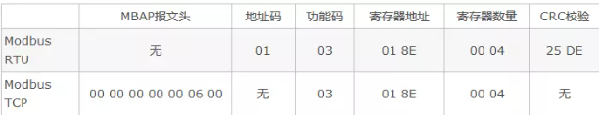

Modbus RTU 到 Modbus TCP 的转换
转换的拓扑结构和注意事项
对于需要使用 Modbus RTU 控制机器人的用户，涉及到串行到 TCP 协议的转换，所以需要网关设备做 IP 地址映射，且该网关设备需要有修改 RTU 地址的功能（地址一定要设置正确，否则会出现总线上有多个设备无法与主设备进行报文数据交换的问题）。

转换的网络拓扑结构如下：
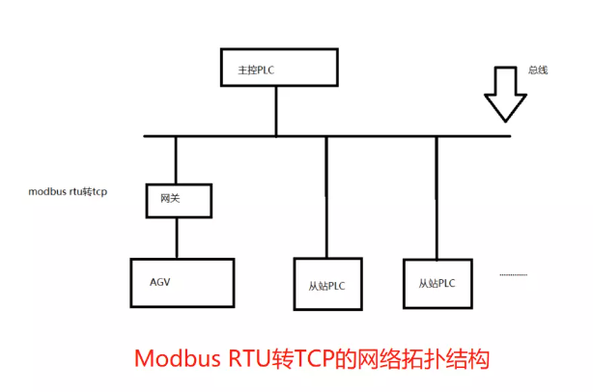

使用转换需要注意以下几点：
- 网关设备需要可以做有线/无线的 IP 地址映射（网关IP — 机器人IP）
- 需要对网关设备进行 RTU 站点的地址设置，网关设备需要带有此功能
- 从站地址需要设置正确
- 报文的传播方式需要设置网关设备（注意：RTU 模式下一定需要设置从站地址）

客户错误案例说明
以上的拓扑结构是客户现场发生的问题，在后面的项目中需要我们进行规避以上注意事项。

对象类型（Object types）

Modbus 协议中的对象类型一共有以下四种：
对象类型 | 说明 | 访问方式 | 大小 | 地址范围
Coils | 可写状态量 | 可读可写 | 1 bit | 0x
Discrete inputs | 只读状态量 | 只读 | 1 bit | 1x
Holding registers | 可写寄存器 | 可读可写 | 16 bits | 4x
Input registers | 只读寄存器 | 只读 | 16 bits | 3x
整数

机器人部分数据是 32 位的整数，但 Modbus 的 Holding register 或 Input register 只有16位，所以在表示整形寄存器的时候，采用两个 Holding register （Input register）来表示一个 32 位的整数。两个 Holding register 采用小端字节交换方式（Little Endian byte swap）排列。在其他需要表示 32 位整形数字的地方，也采用此方法。对于 16 位的整数，则直接使用一个寄存器表示。

浮点数

机器人的寄存器 32 位浮点数也采用两个寄存器小端字节交换方式（Little Endian byte swap）排列表示。如下图：

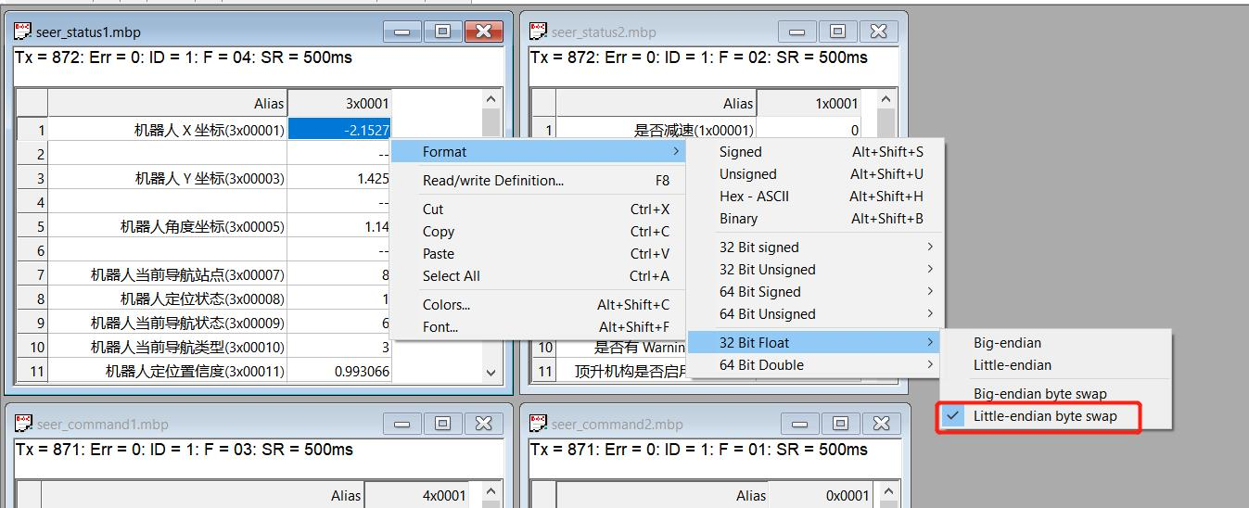

地址偏移

由于某些历史原因，一些外部设备发送地址时，Modbus 服务端接收到的地址会减 1。如向地址 40001 发送数据，实际操作的地址却是 40000。这种情况可以通过添加地址偏移来修正。如下文中的模拟软件就对地址进行了偏移设置，见下图：

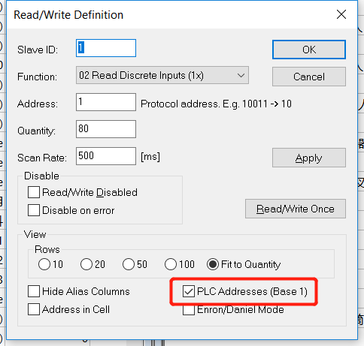

模拟测试软件

下面使用 Modbus Poll 软件做模拟测试。
暂时无法在飞书文档外展示此内容

工具地址（需翻墙）： https://github.com/seer-robotics/Robokit-Modbus

软件介绍

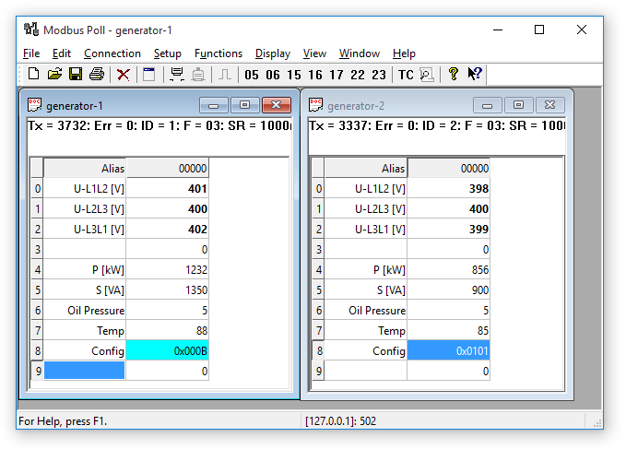

Modbus Poll 是一款十分优秀的第三方收费软件。但该软件提供一个月的试用期，在试用期内每次连接时长不得超过10分钟。不过在连接10分钟后，保存文件再重启软件，即可再次操作。
该软件的 License 在其官网上的售价为 129 美元（单次授权）。如有需要可考虑购买。如您发现了更好用的免费测试软件，欢迎向我们推荐。

资料介绍

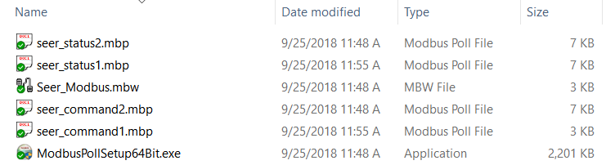

资料中包括 Modbus Poll 64 位的软件安装包（ModbusPollSetup64Bit.exe），一个工程文件：Seer_Modbus.mbw，以及四个 .mbp 格式的设置文件。安装好 Modbus Poll 软件以后就可以双击 Seer_Modbus.mbw 打开工程文件。打开工程文件的时候会同时打开四个设置文件。

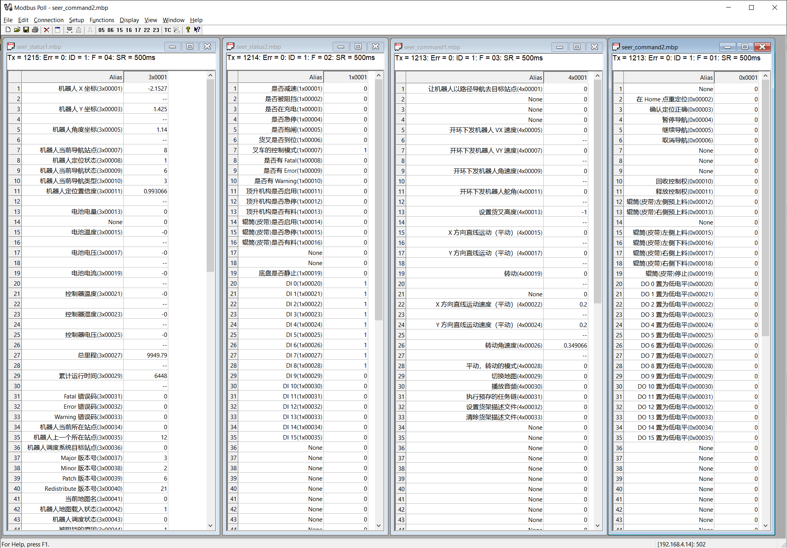

工程打开后可以看到四个设置文件的内容：
seer_status1.mbp : 机器人状态1
seer_status2.mbp : 机器人状态2
seer_command1.mbp : 机器人指令1
seer_command2.mbp : 机器人指令2

与机器人建立连接

使用 Modbus Poll 建立连接

在 Modbus Poll 的菜单中，选择 Connection, Connect... 开始建立连接。

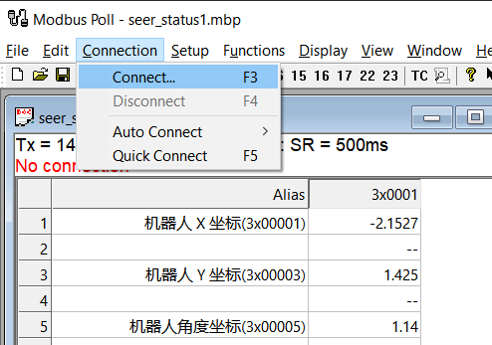

点击连接后会弹出下图所示的窗口提示进行注册。您可以直接点击 OK 跳过注册，后续再购买 License。

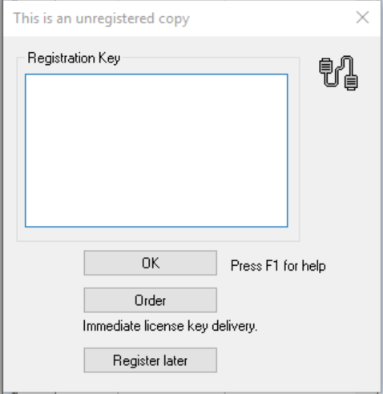

在随后的连接设置中，在 Connection 下拉菜单选择 Modbus TCP/IP, IP 地址填写机器人的实际地址（若用网线连接机器人内部局域网，则填写 192.168.192.5）。Server Port 端口填写 502，然后点击 OK 即可建立连接。

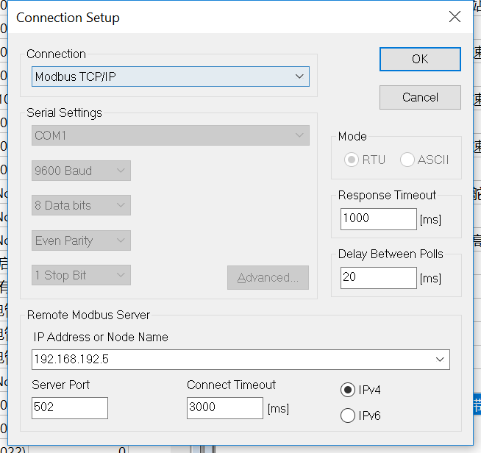

建立连接后，就可以在表格中看到机器人的数据（如下图），数据的详细含义已在表格中注释，也可以参考下文中的详细描述：



使用 Modbus 控制机器人

确认定位正确

使机器人进行导航前请先确认定位正确，如下图（也可以通过 Roboshop 进行操作）：

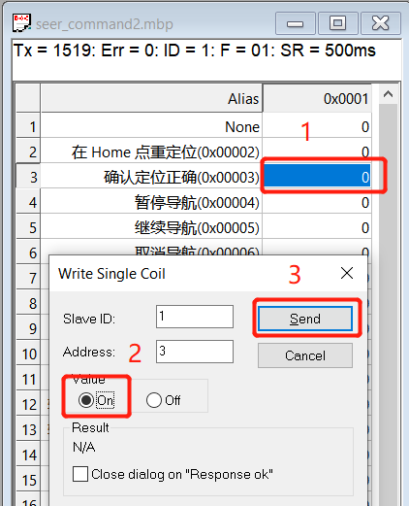

路径导航

在 seer_command1.mbp 中找到让机器人以路径导航去目标站点后的单元格，双击，填写需要前往站点的编号 10，再点击 Send，即可让机器人以路径导航前往 10 号站点。机器人收到数据后，会立刻将该地址位改为 0。
注意：
此处的站点编号即为 Roboshop 地图中的站点去掉前缀，如 LM10 去掉前缀为 10， LM101 去掉前缀为 101。

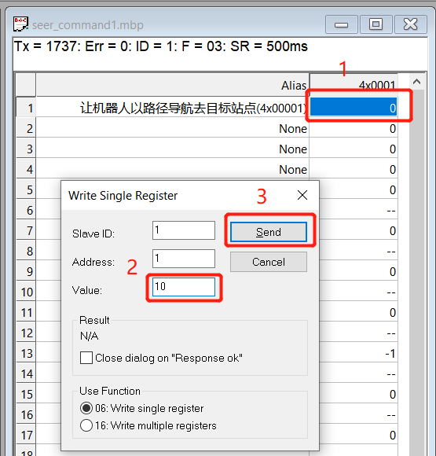

注意：
下发导航指令后可以通过如下地址位查看导航的状态，判断导航是否完成。

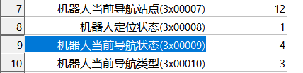

暂停导航

将 Value 改为 On(1) 即可暂停导航，机器人收到指令后，会立刻将该地址位改为 Off(0)。

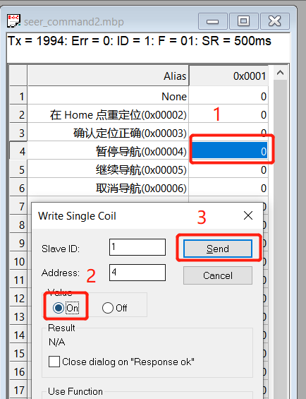

发送开环速度

如下图即为是机器人以 0.3m/s 的开环速度沿机器人的 x 方向运动（即向前运动）。将值改回 0 即可停止机器人。

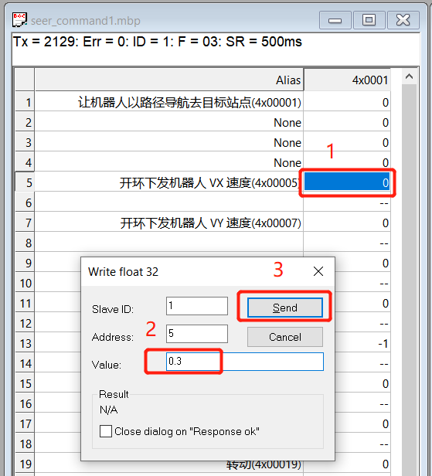

设置 DO

如下图，可将 DO 0 置为低电平，机器人收到指令后会立即将该地址改为 Off(0)。

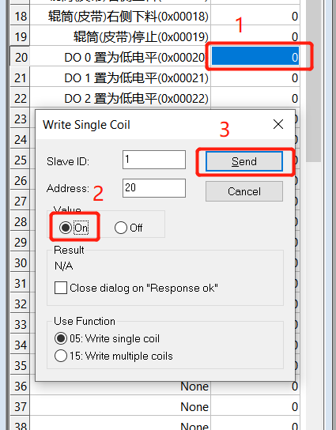

编写代码进行 Modbus 通讯

各语言的推荐 Modbus 库如下：

- C/C++: libmodbus , Qt Modbus
- Python : pyModbusTCP
- Java: jamod
- C#: NModbus4
- Javascript: modbus-serial

使用 PLC 进行 Modbus 通讯

推荐型号如下：
西门子 SIEMENS S7-300/400/1200
台达 Delta DVP12SE + 扩展模块 DVP16SP

其他

警告：
对于所有非只读的地址，仅在单机模式下可用（即机器人没有被调度系统控制时）。

如果您想了解更多关于 Seer Modbus 的内容或者得到跟进一步的技术支持，请联系我们

